2010年江苏省盐城市中考历史试题
一、单项选择题：在每小题所列出的四个选项中，只有一项是最符合题目要求的。本大题共 25小题，每小题1分，共25分。
1.水稻是盐城地区的主要粮食作物之一。下列最早大量种植这种作物的原始农耕居民是
A.元谋人 B.北京人 C.河姆渡居民 D.半坡居民
2学习需要“温故而知新”。明确提出这一学习方法的古代教育家是
A.孔子 B.墨子 C.韩非子 D.孟子
3.陆上“丝绸之路”是连接亚欧的古代重要商路，对开通此商路功劳巨大的是
A．董仲舒 B．张骞 C玄奘 D鉴真
4.日本有蔡伦宫，法国有蔡伦博物馆……，蔡伦受到世界如此尊敬，是因为他
A．发明了印刷术 B.改进了造纸术 C.发明了火药 D.制成了罗盘针
5.小明以“繁荣与开放的唐朝”为主题进行探究，下列他整理的内容中不符合史实的是
A.已使用世界上最早的纸币“交子” B.唐太宗时出现“贞观之治”局面
C.唐玄宗时出现“开元盛世”局面 D.都城长安是国际性的大都市
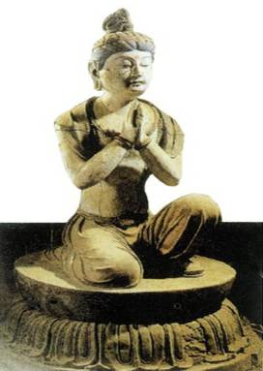
6．右图是20世纪20年代被美国人华尔纳从敦煌莫高窟盗走的珍贵文物，它体现了高超的雕塑技艺与宗教文化的完美结合。这里的“宗教”是指
A.道教 B.基督教 C.伊斯兰敦 D.佛教
7．南宋时，政府的财政收入主要来自南方。这最能说明南方
A.自然资源十分丰富 B.地理位置重要
C.已成为全国经济重心 D.交通十分发达
8．下面是古代某船队远洋航行的路线图，该航行壮举最远到达的地区应是
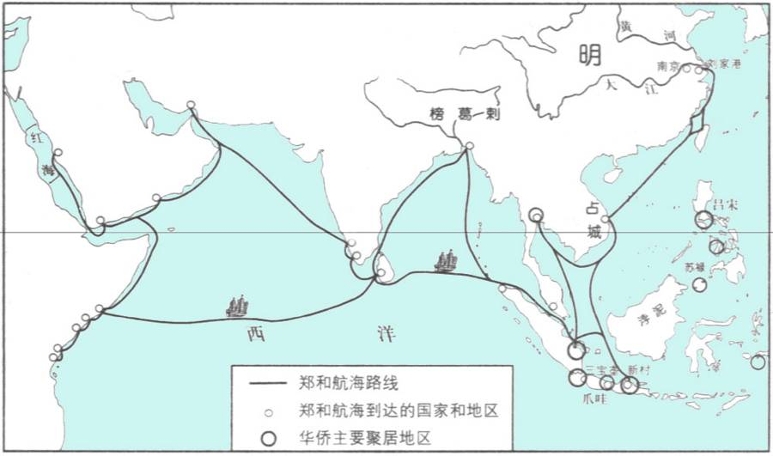
A.红海沿岸和非洲东海岸
B.地中海沿岸和非洲西海岸
C.印度洋沿岸和好望角
D.大西洋沿岸
9“以史为鉴，勿忘国耻”。近代使上海蒙辱开放为通商口岸的第一个不平等条约是
A.《南京条约》 B.《北京条约》 C.《马关条约》 D.《辛丑条约》
10.不懈的探索是中国近代史的主题之一。下列探索中的口号或主张提出的先后顺序是①“民主”和“科学”②“自强”与“求富”③“民族”“民权”“民生”
A.①②③ B.①③② C.②③① D.②①③
11.根据右表分析，1911年至1919年我国面粉业出现这种状况的最主要原因是
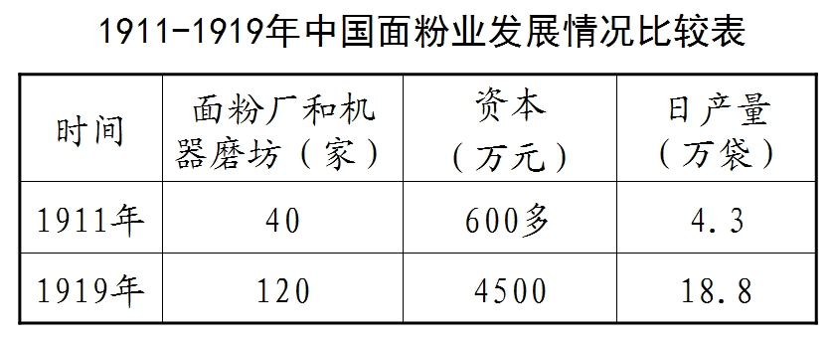
A.帝国主义忙于“一战”，暂时放松对中国的经济掠夺
B.辛亥革命冲击了封建制度
C.“实业救国”思潮的鼓舞
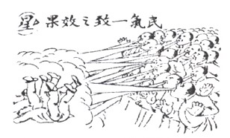
D.中国民族工业实力雄厚
12．如图是马星驰先生所作的漫画《民气一致之效果》， 它深刻揭示五四运动取得初步胜利的主要原因是
A.中国共产党的正确领导
B.枪杆子里面出政权
C.各阶层人民的联合斗争
D.北伐战争的推动
13.某历史学习小组在讨论人民解放军转入战略反攻的标志时，出现了四种不同的意见。其中正确的是
A.重庆谈判 B.刘邓大军挺进大别山 C.辽沈战役 D.渡江战役
14.毛泽东词句“……人民五亿不团圆。一唱雄鸡天下白，万方乐奏有于闻……”反映的重大历史事件是
A.长征结束 B.西安事变和平解决 C.抗日战争胜利 D.新中国成立
15.把邓小平理论确立为党的指导思想的重要会议是
A.遵义会议 B.中共七大 C.中共十一届三中全会 D.中共十五大
16.某同学在自主学习时收集了以下几幅图片，符合这组图片的恰当主题应当是
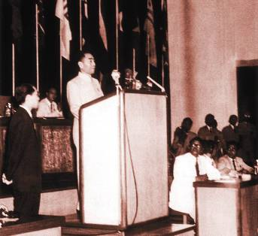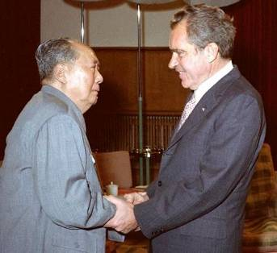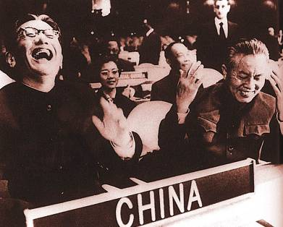
周恩来在万隆会议演讲 毛泽东会见尼克松 乔冠华开怀大笑
A.新中国的外交成就 B.国防现代化的起步
C.统一大业的完成 D.两岸交流的密切
17.1964年10月l6日，我国第一颗原子弹爆炸成功。为此作出重大贡献的人物是
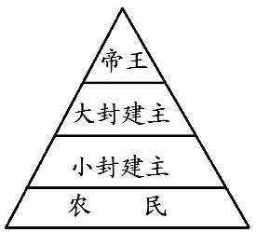
A.王进喜 B.詹天佑 C.邓稼先 D.袁隆平
18.对右侧西欧封建等级制度示意图中各阶层之间关系的表述，正确的是
A.大小封建主都是帝王的直接附庸
B.小封建主通过服劳役和耕种的方式向帝王效忠
C.大小封建主之间构成领主与附庸的关系
D.各阶层之间没有严格的等级限制
19.通过抓关键词了解和掌握知识是学习历史的有效方法之一。与“大陆军、《独立宣言》、华盛顿”三个关键词都相关的历史事件是
A.英国资产阶级革命 B.美国独立战争 C.法国大革命 D.美国南北战争
20.在人类工业化进程中，机器大量使用，碳排放迅速增加，环境污染日益加重开始于
A.电灯的使用 B.改良蒸汽机的使用 C.内燃机的使用 D.计算机的使用
21.下列属于日本明治维新的经济措施有①鼓励发展近代工业 ②把贵族土地收归国有 ③国家定期把土地分给民农耕种 ④允许土地买卖
A.①② B.②③ C.③④ D.①④
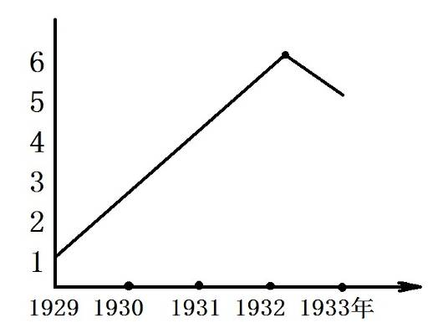
22失业率是一个国家经济发展的缩影。针对右图中失业严重的状况，德国采取的主要应对措施是
A.建立法西斯专政
B.加入“欧洲共同体”
C.发动第一次世界大战
D.寻求美国援助
23.当今世界有许多重大挑战需要各国通力合作，共同应对。在第二次世界大战中，正义力量携手合作，热同抵抗邪恶和暴力的标志性事件是
A.三国协约建立
B.三国同盟形成
C.《慕尼黑协定》签订
D.《联台国家宣言》发表
24.印度与巴基斯坦的分治遗留了许多问题，造成印、巴间的严重对立。炮制印巴分治方案的国家是
A.美国 .B英国 C.法国 .D俄国
25.近期的希腊债务危机引发了欧元区的金融动荡，它与1997年亚洲金融危机十分相似。这两者都充分表明了
A.东方从属于西方 B.地区冲突影响世界安定
C.经济全球化趋势加强 D.殖民扩张带来深重灾难
二、判断题：判断正误，正确的在答题卡上涂“A”，错误的在答题卡上涂“B”。本大题共5小题，每小题1分，共5分。
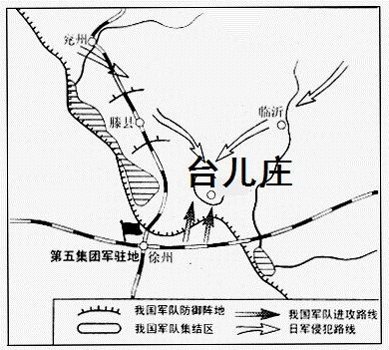
26盐城沿海风力发电是国家重点投资的建设项目，它较好地体现了‘天工开物’中强调的“人力要与自然力相配合”的观念。
27右图展示的是抗日战争中第一次大捷的战役形势示意图。
28 2009年是中国正式恢复对香港行使主权的十周年。
29但丁是文艺复兴的先驱，他的主要代表作是《蒙娜丽莎》。
30第三次科技革命与前两次科技革命相比，大大加快了科学技术转化为生产力的速度。
三、材料问答题：本大题共3小题，其中第31题6分，第32题7分，第33题7分，共20分。
31阅读下列有关新疆的材料，然后回答问题。
材料一：……清军追至伊西洱库尔淖尔，将叛军围在山岭上，一面施放火器，一面大呼招降。叛军“降者蔽山而下，声如奔雷，小和卓手刃之不能止也”。
——摘自人教版历史教学参考书七年级下册
材料二：“大将筹边尚未还，湖湘子弟满天山。新栽杨柳三千里，引得春风度玉关。”
——摘自人教版历史教科书八年级上册
材料三：2010年5月17日至19日，中央新疆工作座谈会在北京举行。会议充分肯定了新疆成立自治区以来所取得的巨大成就，认真总结了实行改革开放和实施西部大开发战略的成功经验；并对下一阶段新疆的发展作出战略部署，其中包括批准在新疆西南的地市喀什打造经济特区。明确要求进一步加强对新疆地区的援助与扶持，拥有特区发展经验、对口援疆的南方城市……将支援喀什展开有关建设。
——摘编自人民网2 010年5月23日文
请回答：
(1)材料一讲述的是什么历史事件？（1分）

(2)材料一中诗句颂扬了哪一位历史人物收复和治理新疆的伟人业绩？（1分）为加强西北边疆的管理和防务，根据他的建议，清政府在新疆设置了什么机构？（1分）

(3)材料三中“拥有特区发展经验”的城市是我国对外开放的“窗口”，它是哪个城市？（1分）依据材料三分析新中国成立以来，新疆地区得到发展的主要原因。（至少两点，2分）

32阅读下列反映国际格局演变的相关材料，然后回答问题
材料一
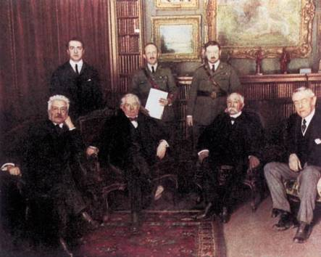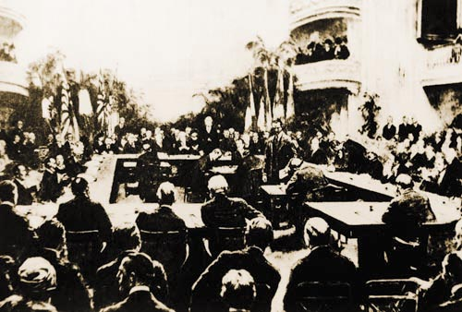
巴黎和会“三巨头” 华盛顿会议
材料二：“美国在世界上处于领导地位。……凯撒、成吉思汗、路易十四、拿破仑或其他任何一个伟大的领袖所担负的责任，都不能同美国总统今天所担负的责任相比拟。”
――1945年4月16日杜鲁门总统的谈话
材料三：“世界新秩序……有很多权力中心，每一个都独立活动。……美国仅仅是一个大国，还有可与美国匹敌的其他国家，如日本、欧洲在一定程度上也是这样，再过几年还有中国，以及前苏联中的某些国家。” ――1993年亨利·基辛格的谈话
请回答：
(1)通过材料一中两次会议的召开，形成了怎样的国际关系格局？（1分）

(2)材料二中拿破仑被称为“伟大的领袖”，请结合所学知识举一例说明。（2分）杜鲁门的这段谈话表明了美国有何企图？（1分）

(3)根据材料三说明当今世界格局呈现出怎样的发展趋势？（1分）请简述中国在当前世界格局中所处的地位。（2分）

33中国、苏俄（苏联）两国革命和建设道路的探索过程既有相似之处，也存在差异。某校历史兴趣小组准各对此进行学习和探究，请你参与其中，帮助他们解决问题。
步骤一 活动探究
活动Ⅱ：对两国革命道路的探究
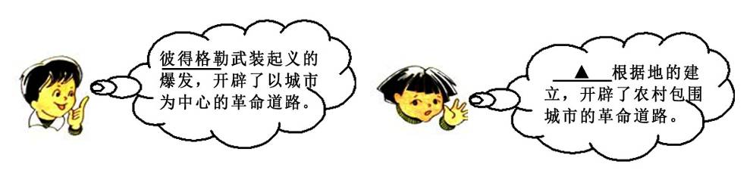
(1)要求：模仿小军对俄国革命道路的解说，帮小芳将中国革命道路开辟的解说词补充完。（1分）

活动Ⅱ：以两国建设道路的探索为研究对象，结合以下材料，探究相关问题：
“社会主义究竟是个什么样子，苏联搞了很多年，也并没有完全搞清楚。可能列宁的思路比较好，搞了……，但是后来苏联的模式僵化了” ——邓小平
(2)材料中“列宁的思路比较好”是指实施了什么政策？（1分）

(3)在新中国成立初期的十年社会主义道路探索中，我们成功仿效了苏联的很多做法，但也有自己的创新，同时也出现过严重失误。请就“成功仿效”、“创新”和“失误”各举一例。（3分）

步骤二 感悟提高
(4)比较两国探索的成功经验和惨痛教训，你得到的最大启迪是什么？（2分）

[来源:Z,xx,k.Com]

2010年盐城市中考历史试题参考答案

一、单项选择题：在每小题所列出的四个选项中，只有一项是最符合题目要求的。本大题共 25小题，每小题1分，共25分。
题号[来源:Z#xx#k.Com] | 1 | 2 | 3 | 4 | 5 | 6 | 7 | 8 | 9 | 10 | 11 | 12 | 13 | 14 | 15
答案 | C | A | B[来源:学#科#网Z#X#X#K] | B | A | D | C | A | A | C | A | C | B | D | D
题号 | 16 | 17 | 18 | 19 | 20 | 21 | 22 | 23 | 24 | 25
答案 | A | C | C | B | B[来源:学科网] | D | A | D | B | C
二、判断题：判断正误，正确的在答题卡上涂“A”，错误的在答题卡上涂“B”。本大题共5小题，每小题1分，共5分。
26. A 27. B 28. B 29. B 30. A
三、材料问答题：本大题共3小题，其中第31题6分，第32题7分，第33题7分，共20分。
31.(1)平定大小和卓的叛乱（1分）
(2)左宗棠（1分）；新疆行省（1分）
(3)深圳（1分）；实施了民族区域自治政策；建立了社会主义制度；新疆各族人民的努力；全国各族人民的支持（任意两点即可，2分，其他答案言之有理亦可给分）
32. (1)凡尔赛——华盛顿体系（1分）
(2)建立了法兰西第一帝国；颁布了《法典》（任一点2分）；称霸世界（1分）
(3)多极化趋势（1分）；“一超多强中”的“一强”（2分）
33. (1)井冈山革命（1分）
(2)新经济政策（1分）
(3)“成功仿效”是第一个五年计划的实施（1分）；、“创新”是指改革开放（1分）；“失误”是指大跃进和人民公社化运动（1分，答文化大革命也对）
(4)要根据本国国情制定发展政策（2分，其他答案言之有理亦可给分）[来源:学科网ZXXK]

